БЕЛОРУССКИЙ ГОСУДАРСТВЕННЫЙ УНИВЕРСИТЕТ

Факультет прикладной математики и информатики

Приходько Егор Андреевич

ОТЧЕТ ПО ТЕХНОЛОГИЯМ ПРОГРАММИРОВАНИЯ

студента 2 курса 13 группы

Лабораторная работа №3

Преподаватель

Давидовская М.И.

Минск 2019

Задание 1

1. Задание 1 из варианта 5.

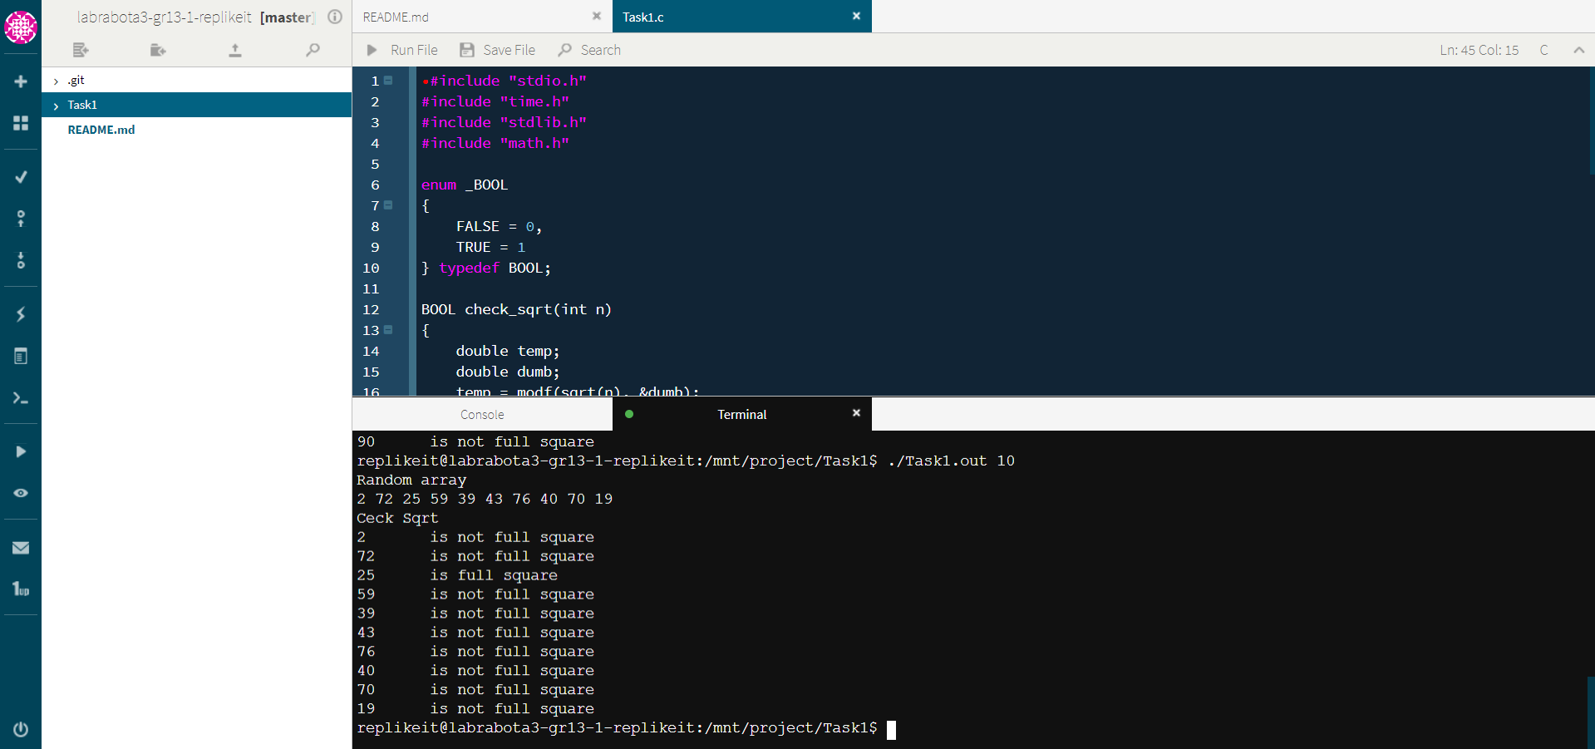

|  |  |  |  |
| --- | --- | --- | --- |
| **Входные данные** | **Ожидаемы выходные данные** | **Действительные выходные данные** | **Тест пройден** |
| **43 85 25 57 46 90 76 9 59 53** | **43 is not full square**  **85 is not full square**  **25 is full square**  **57 is not full square**  **46 is not full square**  **90 is not full square**  **76 is not full square**  **9 is full square**  **59 is not full square**  **53 is not full square** | **43 is not full square**  **85 is not full square**  **25 is full square**  **57 is not full square**  **46 is not full square**  **90 is not full square**  **76 is not full square**  **9 is full square**  **59 is not full square**  **53 is not full square** | **ДА** |
| **34 56 92 82 86 54 2 77 48 34** | **34 is not full square**  **56 is not full square**  **92 is not full square**  **82 is not full square**  **86 is not full square**  **54 is not full square**  **2 is not full square**  **77 is not full square**  **48 is not full square**  **34 is not full square** | **34 is not full square**  **56 is not full square**  **92 is not full square**  **82 is not full square**  **86 is not full square**  **54 is not full square**  **2 is not full square**  **77 is not full square**  **48 is not full square**  **34 is not full square** | **ДА** |
| **96 49 15 81 88 55 57 95 100 13** | **96 is not full square**  **49 is full square**  **15 is not full square**  **81 is full square**  **88 is not full square**  **55 is not full square**  **57 is not full square**  **95 is not full square**  **100 is full square**  **13 is not full square** | **96 is not full square**  **49 is full square**  **15 is not full square**  **81 is full square**  **88 is not full square**  **55 is not full square**  **57 is not full square**  **95 is not full square**  **100 is full square**  **13 is not full square** | **ДА** |

Задание 2

Исходные файлы 2 задание варианта 5.

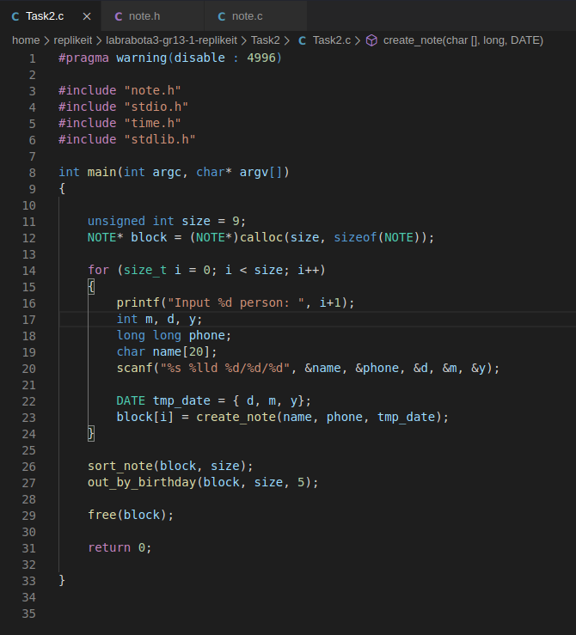

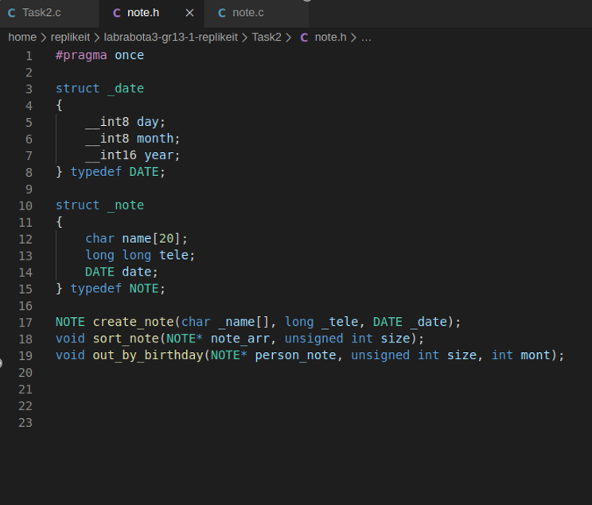

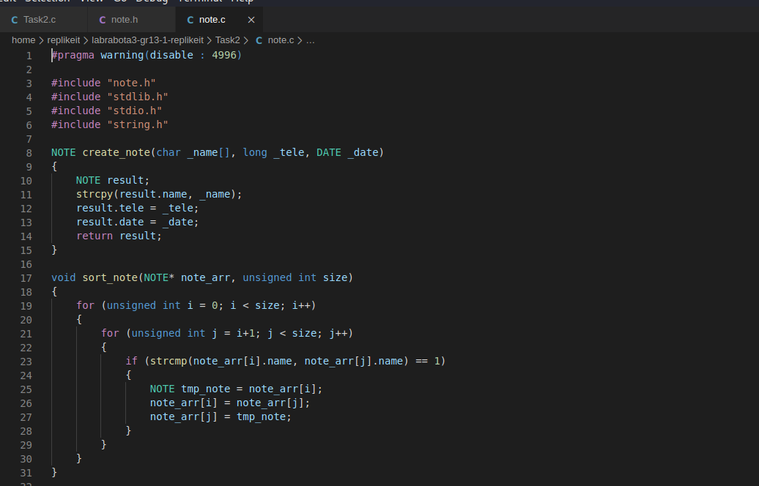

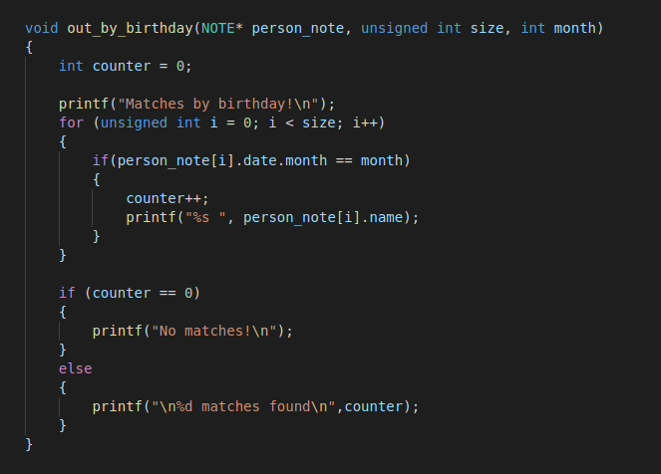

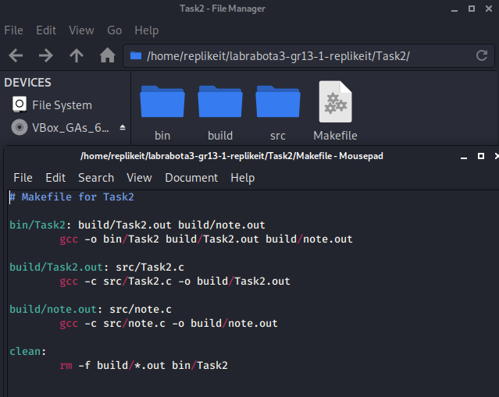

|  |  |  |  |
| --- | --- | --- | --- |
| **Входные данные** | **Ожидаемы выходные данные** | **Действительные выходные данные** | **Тест пройден** |
| **Vitya 375293124312 31/05/1999**  **Kolya 375293124512 11/07/2001**  **Valera 375293784512 12/06/2002**  **Vasya 375293754542 10/03/2003**  **Katya 375293124512 21/04/1998**  **Dasha 375292314512 26/05/2003**  **Elena 375293141512 23/05/2001**  **Sonya 375443312512 12/02/1999**  **Artem 375333514512 52/05/1999** | **Matches by birthday!**  **Vitya Dasha Elena Artem**  **4 matches found** | **Matches by birthday!**  **Vitya Dasha Elena Artem**  **4 matches found** | **ДА** |

Задание 3

Исходные файлы 2 задание варианта 5.

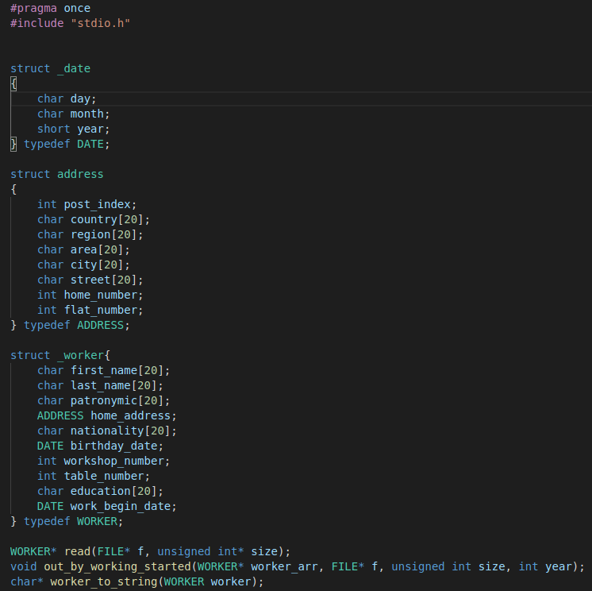

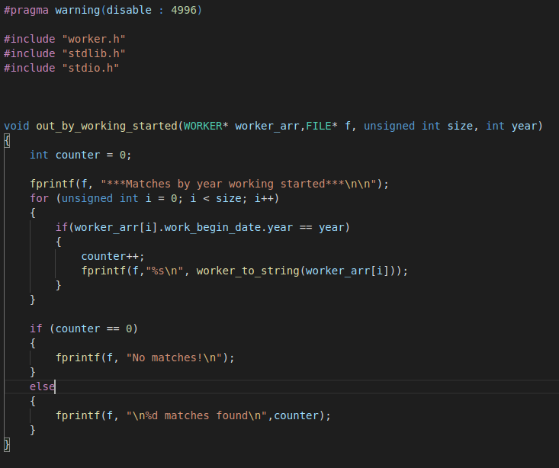 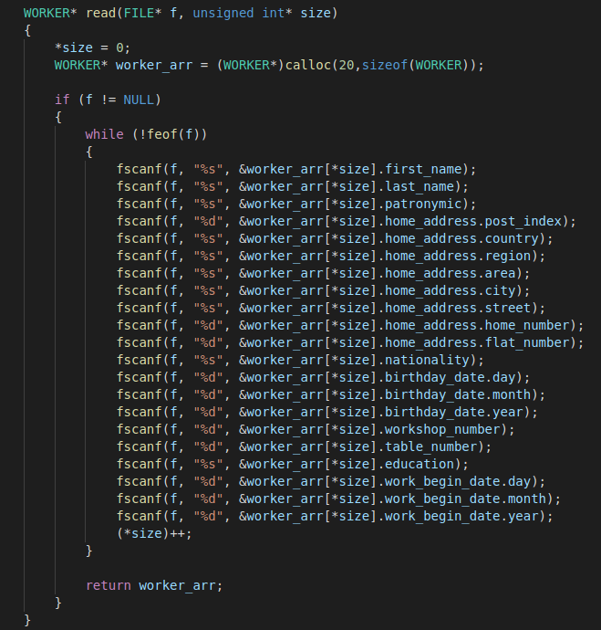

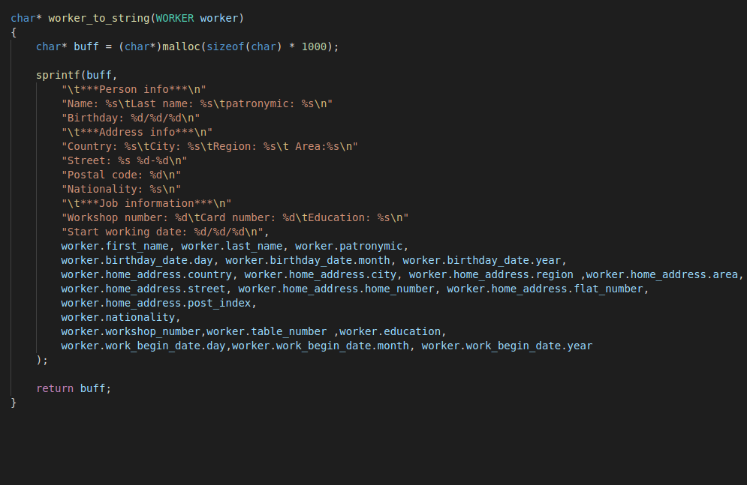

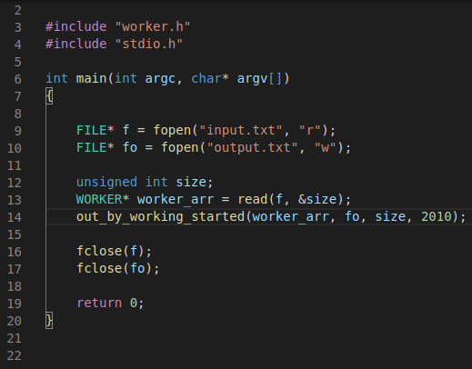

Директория и makefile.

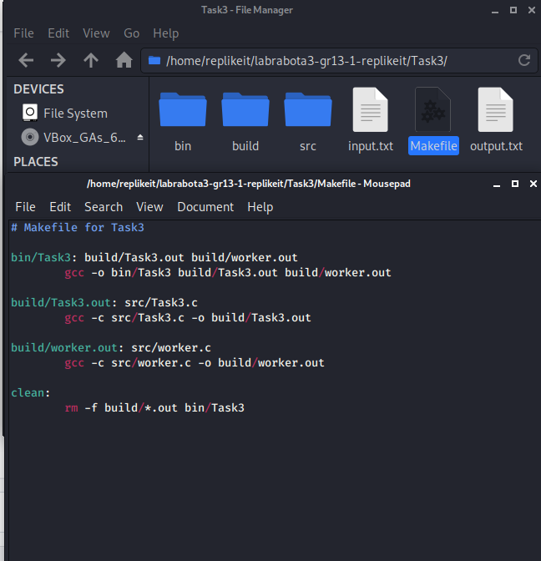

Вывод.

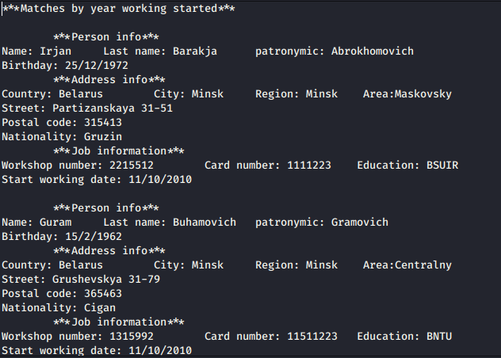

Контрольные вопросы

1. <http://cpp.sh/>, <https://playcode.io/online-javascript-editor>.

2. Создаем проект и через консоль на сайте клонируем и инициализируем локальый(на сайте) репозиторий.

3. Сборка - исполняемый файл — двоичный файл, содержащий исполняемый код (машинные инструкции) программы или библиотеки.

4. Утилиты make, Automake, CMake, imake, qmake, nmake, wmake, Apache Ant, Apache Maven, OpenMake Meister, Gradle

5. makefile — это файл, содержащий набор инструкций, используемых утилитой make в инструментарии автоматизации сборки.

6. Цель – это то что нужно сделать. В качестве цели выступает имя или

макроконстанта.

7. Связки определяют: 1) что нужно сделать (цель); 2) что для этого нужно

(зависимости); 3) как это сделать (правила).

8. Зависимости – это то что нужно для выполнения правил и достижения цели.

9. Правило – это то как мы будем достигать цель.

10. Макроопределения позволяют назначить имя практически любой строке, а

затем подставлять это имя в любое место сценария, где должна использоваться

данная строка. Макросы Makefile схожи с макроконстантами языка C.

11. clean

12. В создании интерфейсов в .h файле через которые клиент и сервер работают из .с файлов.

13. -

14. Файлы должны быть разделены на папки src, bin и build.